DENİZ KALİTESİ BÜLTENİ
Marmara Denizi

2025

ÇEVRESEL ETKİ DEĞERLENDİRMESİ İZİN VE DENETİM GENEL MÜDÜRLÜĞÜ
İÇİNDEKİLER
1 GİRİŞ 3
2 TANIMLAR 4
3 GENEL BİLGİLER 6
3.1 Marmara Denizi Su Yönetim Birimleri ve Deniz Değerlendirme Alanları 6
3.2 Marmara Denizi İzleme İstasyonları ve Sefer Bilgileri 7
4 MARMARA DENİZİ ÖTROFİKASYON DURUMU 9
4.1 Besin Elementlerindeki Değişimler 10
4.2 Klorofil-a 12
4.3 Çözünmüş Oksijen Seviyeleri 13
4.4 Seki Diski Derinliği 15
5 TRIX İNDEKSİ DEĞERLENDİRMESİ 16
6 Kıyı Su Yönetim Birimlerinin Ekolojik Kalite Durumu 17
7 KAYNAKLAR 18

ŞEKİL LİSTESİ

Şekil 3.1 Marmara Denizi kıyı Su Yönetimi Birimleri 7
Şekil 3.2 Marmara Denizi 2025 İstasyon Haritası 9
Şekil 4.1 Müsilaj oluşum görüntüleri Bahar Dönemi 2021 (a,b) ve 2025 Kış Dönemi (c,d) 10
Şekil 4.2 Marmara Denizi SYB’lerinin 2014-2024 ve 2025 yılları arası yüzey tabaka (0-10m ortalama) besin elementleri karşılaştırılması 12
Şekil 4.3 Marmara Denizi SYB’lerinin 2014-2024 ve 2025 yılları arası yüzey tabaka (0-10m ortalama) klorofil-a konsantrasyon karşılaştırılması 13
Şekil 4.4 Marmara Denizi 2025 yılı yaz örneklemesi tüm istasyonların çözünmüş oksijen düşey dağılımı 14
Şekil 4.5 2023, 2024 ve 2025 Yılları Marmara Denizi dip çözünmüş oksijen değişimi 15
Şekil 4.6 Marmara Denizi SYB’lerinin 2014-2024 ve 2025 yılları Seki Disk Derinliği karşılaştırması 16
Şekil 5.1 Marmara Denizi 2014-2024 ve 2025 yılları arası yüzey tabakası TRIX değerlerinin kış, bahar ve yaz dönemleri karşılaştırılması 17
Şekil 6.1 Marmara Denizi kıyı su kütleleri ekolojik kalite değerlendirmesi 18

TABLO LİSTESİ

Tablo 3.1 Marmara Denizi İzleme İstasyonları Bilgisi 6
Tablo 3.2 Marmara Denizi kıyı Su Yönetim Birimleri 7

GİRİŞ
Çevre, Şehircilik ve İklim Değişikliği Bakanlığınca ülkemizin taraf olduğu Bölgesel Deniz Sözleşmeleri, ulusal ve uluslararası mevzuat kapsamında 2000’li yıllardan beri Karadeniz, Marmara Denizi ve Boğazlar, Akdeniz ve Ege Denizi olmak üzere tüm denizlerimizde kirlilik ve kalite izleme çalışmaları yürütülmektedir. 2011 yılından beri deniz izleme çalışmaları ekosistem tabanlı yönetim yaklaşımı çerçevesinde “Denizlerde Bütünleşik Kirlilik İzleme Programı (DEN-İZ)” adıyla sürdürülmektedir. İzleme programı ile tüm denizlerimizde meydana gelen kirliliğin izlenerek, ulusal deniz ve kıyı yönetimi politika ve stratejilerinin belirlenmesine altlık oluşturulması amaçlanmakta ve tüm bulgulara yönelik kapsamlı raporlar üretilmektedir.
Bakanlığımızca yürütülen Denizlerde Bütünleşik Kirlilik İzleme Programı 2014 yılından itibaren 3’er yıllık dönemler halinde TÜBİTAK-MAM koordinasyonunda ve üniversiteler ile diğer araştırma kurumlarından çok sayıda uzmanın katkıları ve iş birlikleriyle devam etmektedir. İzleme programı çerçevesinde elde edilen sonuçlar ve bulgularla kalite sınıflandırmaları yapılarak, kıyı su kütlelerinin ve denizel alanların durumlarının değerlendirilmesi çalışmaları yürütülmektedir. Ayrıca, denizlerimizin “iyi çevresel durum” koşul ve hedeflerinin belirlenmesi ve takibine yönelik çok değişkenli veri setleri oluşturulmaktadır.
Marmara Denizi Deniz Kalitesi Bülteni – 2025; 2014 – 2025 dönemine ait ötrofikasyon değerlendirmelerini ve 2024 yılı ekolojik kalite durum değerlendirmesini içermektedir.

TANIMLAR
CTD: Deniz suyunda yerinde yapılan iletkenlik (Conductivity), sıcaklık (Temperature) ve derinlik (Depth) ölçümlerini ifade eder.
Ekolojik Kalite Durumu: Sucul ekosistemlerin yapı ve fonksiyonlarındaki kaliteyi ifade eder. Su Çerçeve Direktifi’ne (2000/60/EC) göre kıyı suları için 3 biyolojik kalite elemanı (fitoplankton, bentoz, makro alg) ile diğer destekleyici parametrelerin (besin elementleri; toplam fosfor, oksitlenmiş inorganik azot (nitrat+nitrit), Seki Disk Derinliği) ortak değerlendirmesi yapılarak ortaya konulur ve 5 kalite sınıfı olarak değerlendirilir.
Ötrofikasyon: Işıklı yüzey su tabakalarında özellikle azotlu ve fosforlu besin maddelerindeki artışlara bağlı olarak birincil üretimin (fitoplankton, makrofitler gibi) artmasıdır. Sonuç olarak artan biyokütlenin parçalanması ile özellikle dip sularda oksijensizlik sorunu oluşabilir. Diğer belirgin etki ise besin zincirinin en üst basamağındaki değişimler tüm ekosistemin yapısını etkileyebilir.
Ötrofikasyon besin elementleri seviyeleri ve bunların zamana bağlı değişimi, dip ve/veya ara tabaka çözünmüş oksijen seviyeleri ve zamana bağlı değişimleri, ışıklı su kolonundaki klorofil-a seviyeleri ve değişimleri, ışık geçirgenliği durumunun takibi, fırsatçı makro alglerin baskınlığı ve yayılımı gibi değişkenler ile su kolonu ve deniz tabanında izlenir. Değerlendirmeler, baskı ve etkilerin bütünleşik olarak dikkate alınmasıyla yapılır.
Seki Diski Derinliği (SDD): Ortamdaki ışık geçirgenliğinin bir göstergesidir ve ötrofikasyon değerlendirmelerinde hem ölçümü basit olduğundan hem de tarihsel veri ile karşılaştırması kolay olduğundan yaygın olarak kullanılmaktadır. Su kolonunda partikül maddenin artışı ile seki disk derinliği azalmakta, ışık geçirgenliği arttığında ise artmaktadır.
Su Yönetim Birimi – SYB- (Kıyı Su Kütlesi): Yüzey sularının önemli özelliklerle –fiziksel, hidromorfolojik, ekolojik ve baskıların analizi ile- ayrıştırılmış bir yüzey suyu bölümünü tanımlar. Su Çerçeve Direktifi (2000/60/EC) kapsamında ele alınan en küçük yönetim birimleridir. TRIX İndeksi: Trofik İndeks (TRIX) kıyı yüzey sularının trofik durumunun (ötrofikasyon) sınıflandırılmasında kullanılan bir skaladır. Bu sınıflama yöntemi batı ve orta Akdeniz ülkelerinde 1990’lı yıldan beri gerek UNEP/MAP MEDPOL Programı kapsamında gerekse Akdeniz ülkelerince kendi kıyısal sularının trofik durum sınıflamasında kullanılmaktadır. Bu formülasyon da ulusal izleme kapsamında doğu Akdeniz kıyı suları su kalitesi sınıflaması için uygulanmıştır. TRIX hesaplamalarında yüzey sularında ölçülen çözünmüş oksijen (% doygunluk değeri), toplam fosfor (TP), DIN (nitrat+nitrit+amonyak), klorofil (Chl-a) derişimleri kullanılmaktadır (Vollenweider ve ark. 1998).
Trofik durum göstergesi (besin tuzları, klorofil ve oksijen doygunluk yüzdesi) parametrelerinden hesaplanan TRIX indeksi değerleri istasyon bazlı her yıl kış ve yaz mevsimleri olarak değerlendirilerek haritalandırılmaktadır.
TRIX = [log (Chl-a * %O2*DIN*TP) + 1.5] * 0.833
Chl-a = Yüzey suda ölçülen toplam klorofil-a konsantrasyonu (μg/L);
aÇO% = Doygun miktardan sapan mutlak O2 yüzdesi:[(O2 (ölçüm)/ O2(doyg.)*100)- 100];
DIN = Çözünmüş inorganik azot, N-(NO3+NO2+NH4), (μg/L);
TP = Toplam fosfor (μg/L).
TRIX formülünde yer alan Chl-a ve aÇO% üretkenliğin göstergesi indikatörlerdir. Formülde yer alan besin tuzları ise üretkenliğin potansiyeli ile ilişkilidir (UNEP, 2005).
TRIX Değeri | Sınıf Tanımı
< 4 | Ötrofikasyon Riski Yok
4 - 5 | Orta
5 – 6 | Zayıf
>6 | Ötrofik

GENEL BİLGİLER

Bu bölümde, Marmara Denizi izleme istasyonları ve seferlerine ilişkin genel bilgiler verilmiştir. 2025 Yılı izleme çalışmaları 41,2 metre boyundaki oşinografik olarak tam donanımlı, R/V TÜBİTAK Marmara Araştırma gemisi ile gerçekleştirilmiştir. 2014-2025 döneminde izleme istasyonları bilgisi aşağıdaki tabloda verilmiştir.
Tablo 3.1 Marmara Denizi İzleme İstasyonları Bilgisi (K: kış, İ: ilkbahar, Y: yaz)
Su kolonu izleme bileşenleri | 2014 | 2015 |  |  | 2016 | 2017 |  |  |  |  | 2018 |  |  |  |  | 2019
Su kolonu izleme bileşenleri | Y | K | Y | K | Y | K | İ | Y |  |  | K | İ |  | Y |  | K |  | İ |  |  | Y
Su kolonu izleme bileşenleri | 59 | 59 | 61 | 68 | 91 | - | 87 | 90 |  |  | 90 | 91 |  | 90 |  | 91 |  | 91 |  |  | 91
Su kolonu izleme bileşenleri | 2020 |  |  |  | 2021 |  | 2022 |  |  |  | 2023 |  | 2024 |  |  |  |  |  | 2025
Su kolonu izleme bileşenleri | K | İ | Y | K | İ | Y | K | İ | Y | K | İ | Y | K |  | İ |  | Y |  | K | İ |  | Y
Su kolonu izleme bileşenleri | 91 | - | 97 | 97 | 96 | 97 | 101 | 101 | 101 | 101 | 103 | 103 | 103 |  | 103 |  | 103 |  | 103 | 103 |  | 103

Marmara Denizi Su Yönetim Birimleri

Marmara Denizi’nde 22 tane kıyı Su Yönetim Birimi (SYB) olup bu birimlere ait bilgiler Tablo 3.2 ve Şekil 3.1‘ de verilmiştir
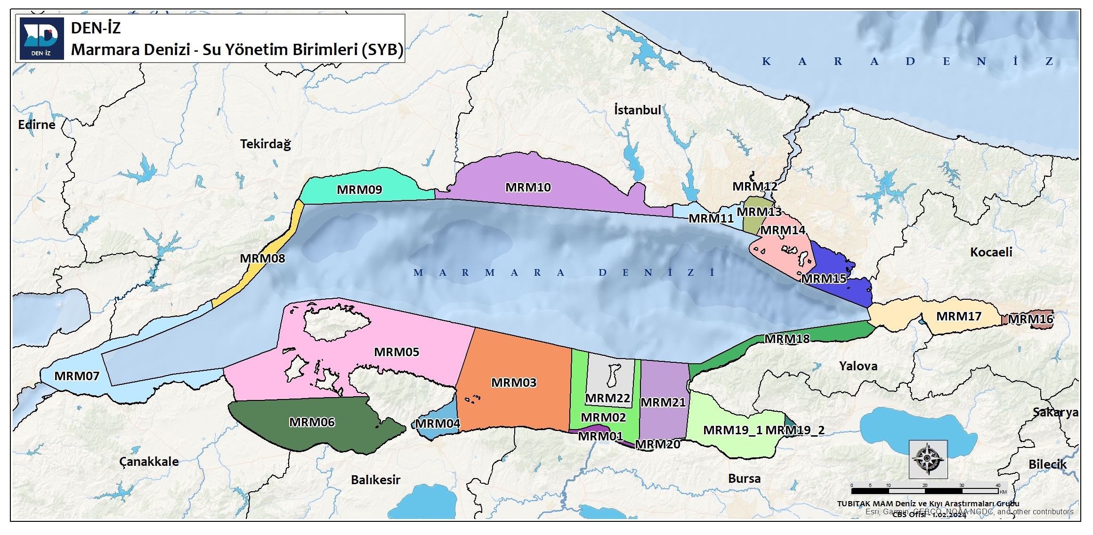
Şekil 3.1 Marmara Denizi kıyı Su Yönetimi Birimleri

Tablo 3.2 Marmara Denizi kıyı Su Yönetim Birimleri
Kıyı Su Kütlesi (Su Yönetim Birimi)
MRM01: Susurluk Nehri Kıyısı
MRM02: Susurluk Nehri Açığı
MRM03: Bandırma Körfezi Doğusu- Susurluk batısı
MRM04: Bandırma Körfezi
MRM05: Kapıdağ Yarımadası Kuzeyi
MRM06: Biga ve Gönen Çayları Deltası- Erdek Körfezi
MRM07: Çanakkale Boğazı Güney Girişi
MRM08: Tekirdağ – Gelibolu Yarımadası Güneyi
MRM09: Tekirdağ önleri
MRM10: Büyükçekmece – Marmara Ereğlisi
MRM11: Küçükçekmece önü- İstanbul Boğazı
MRM12: Haliç
MRM13: İstanbul Boğazı –Marmara Denizi kesişimi
MRM14: İzmit Körfezi’nin Kuzey girişinden İstanbul Boğazı’nın Girişine
MRM15: İzmit Körfezi’nin Kuzey girişinden İstanbul Boğazı’nın Girişine
MRM16: İzmit İç Körfezi
MRM17: İzmit Dış Körfezi
MRM18: Narlı (Gemlik) – İzmit Körfezi Güney Girişi
MRM19 | MRM19_1: Gemlik Körfezi
MRM19 | MRM19_2: Gemlik iç körfez
MRM20-21: Susurluk doğusu- Mudanya
MRM22: İmralı Adası

Marmara Denizi İzleme İstasyonları ve Sefer Bilgileri
Denizlerde Bütünleşik Kirlilik İzleme Programı (DEN-İZ) kapsamında Marmara Denizi’nde kış dönemi örnekleme çalışması 07.01.2025-23.01.2025 tarihleri arasında, ilkbahar dönemi çalışması 03.05.2025-14.05.2025 tarihleri arasında, yaz dönemi örnekleme çalışması ise 16.07.2025- 27.07.2025 tarihleri arasında 101 istasyonda yerinde ölçümler, örnekleme ve analizler yapılarak yürütülmüştür. Ölçüm, örnekleme, analiz ve değerlendirmeler Çevre, Şehircilik ve İklim Değişikliği Bakanlığınca yayınlanan Deniz İzleme Kılavuzlarına göre yapılmaktadır (URL1)
İstasyonların tümünde her yıl her üç dönemde CTD, in-situ floresans, pH, çözünmüş oksijen, besin elementleri, Seki Disk Derinliği ve klorofil-a ölçümleri yapılmıştır.
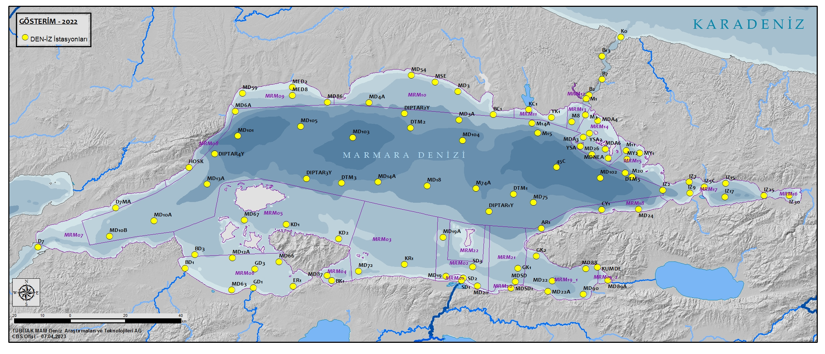
Şekil 3.2 Marmara Denizi 2025 İstasyon Haritası

MARMARA DENİZİ ÖTROFİKASYON DURUMU
Marmara Denizi’nde 2021 yılında musilaj oluşumları meydana gelmiştir. Bu doğa olayı oluşumunu iklimsel koşulların değişiminden kaynaklı deniz suyunda meydana gelen sıcaklık farklılıkları ile rüzgâr, akıntı rejimi, sulardaki oksijen seviyesi, azot, fosfor artışı ve ekosistemde bulunan bazı bileşenlerin oranlarındaki değişimler tetiklemektedir. Değişen deniz ekosistemi içerisinde yaşayan canlılar da bu durumdan etkilenmekte ve doğal denge bozulup birtakım canlıların ortamda aşırı çoğalması ve ölmesi ile denizlerde bu tür istenmeyen görüntüler ortaya çıkabilmektedir.
Marmara Denizi'nde, 2021 yılı ilkbahar mevsiminde müsilaj olayları endişe verici bir boyuta ulaşmıştır (Şekil 4.1). Yapışkan ve kaygan topaklanmalardan oluşan bu yapıların Marmara Denizi’ndeki kütlesel ve dikkat çekici oluşumu, son yıllarda sıklığı artmakla birlikte bu etkiye neden olan sebeplerin uzun dönemli etkisinin bir sonucu olduğu düşünülmektedir.
Bununla birlikte 2025 yılına gelindiğinde kış ve ilkbahar döneminde su kolonunda yer yer bölgesel düzeyde müsilaj oluşumları tespit edilmiştir. İpliksi şekilde yoğunluğunu üst tabakada koruyan müsilaj 2025 yılı yaz döneminde gözlenmemiştir. Yaz döneminde müsilaj tabakasının dağıldığı verilerle ve görüntülerle ortaya koyulmuştur. Ancak, Marmara Deniz’inde riski devam etmekte olup, Marmara Denizi Bütünleşik Stratejik Planı doğrultusunda eylemlerin devam etmesi önem arz etmektedir.
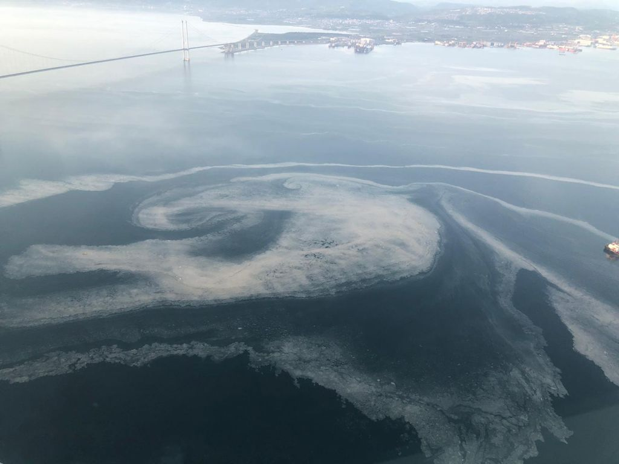  (a) | 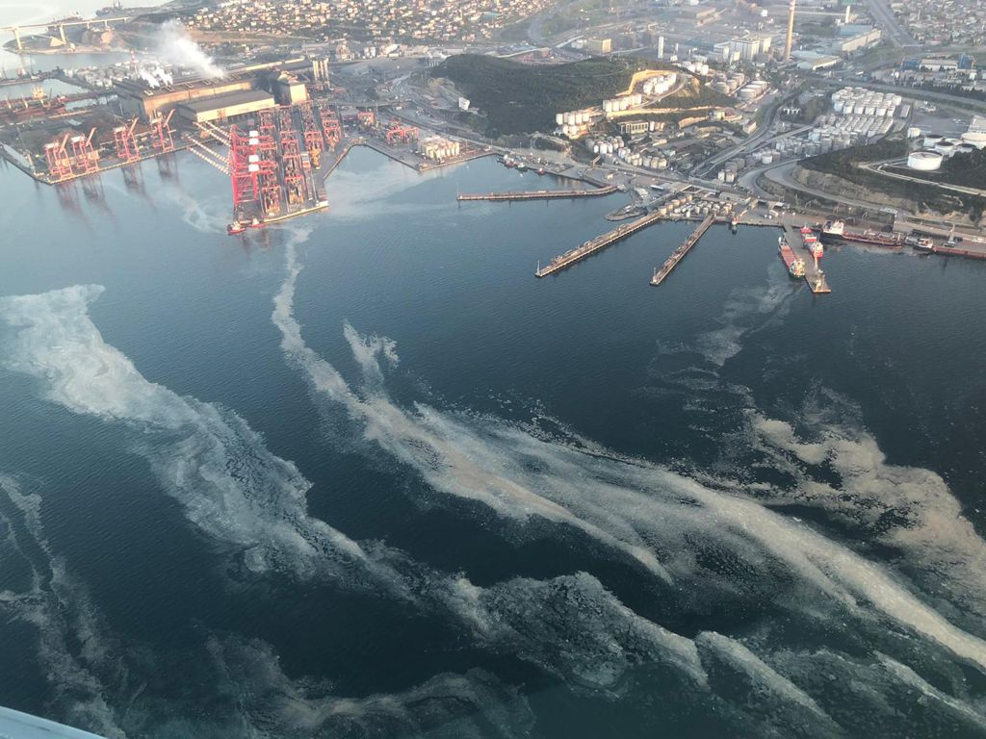  (b)
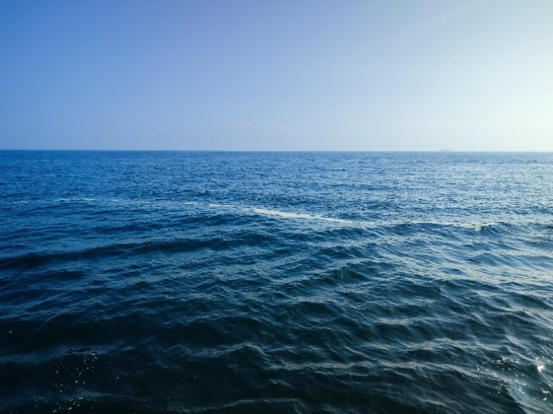  (c) | 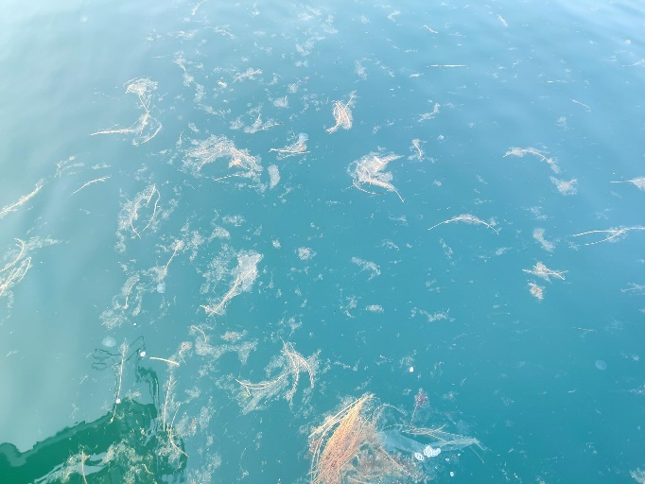  (d)
Şekil 4.1 Müsilaj oluşum görüntüleri Bahar Dönemi 2021 (a,b) ve 2025 Kış Dönemi (c,d)

Besin Elementlerindeki Değişimler

Besin elementleri yüzey dağılımlarında yüzey çözünmüş inorganik azot (ÇİN), silikat (Si), nitrit-nitrat azotu (NOx) ve toplam fosfor (TP) konsantrasyonları değerlendirilmiştir. Marmara Denizi kıyı SYB’lerinin 2014-2025 yılları (10 kış, 8 ilkbahar ve 11 yaz) arası yüzey tabaka (0-10m ortalama) besin elementleri (NO₃+ NO₂ –N [NO_{x}], NH₄-N, PO₄-P, TP ve Si), özelliklerinin karşılaştırmaları yapılmaktadır. Şekil 4.2‘ de bu sonuçlardan bazıları sunulmuştur.
2014-2024 DEN-İZ Programı kapsamında, fosforlu bileşikler her mevsimde MAR04 (Bandırma Körfezi) en yüksek seviyede ölçülmüştür. Bandırma Körfezi üzerine sanayi ve evsel baskıları mevcuttur. Özellikle 2021 yılında müsilaj olayı ile birlikte alınan önlemler fosfor konsantrasyonlarında azalmalar tespit edilmiştir. Bunun dışında Susurluk etkisindeki bölgelerde (MRM01-02- 03- 21) yüksek fosforlu bileşikler görülmüştür (Şekil 4.2 ve Şekil 4.3). Susurluk Nehri alanında PO₄³⁻ düşük olup, TP konsantrasyonları yüksek olması organik fosforun yoğunluklu geldiğinin bir göstergesidir.
Büyükçekmece (MRM10) ve Küçükçekmece (MRM11), bölgelerinde yüksek TP değerleri, bununla birlikte yüksek NH₄-N yoğun kara kökenli girdilerin bir göstergesidir. 2014 – 2024 yılları arası Çözünmüş İnorganik Azot (nitrat+nitrit+amonyak) konsantrasyonları, Susurluk Nehri ağzında (MRM01), körfezlerde ve özellikle İstanbul Doğu Kıyılarında (MRM13, MRM14, MRM15) yüksek değeler tespit edilmiştir. Marmara Denizi’nin İzmit Körfezi baskıların etkisiyle Marmara Denizi genel eğiliminden uzaklaştığı ve çok yüksek değerler tespit edilmiştir (NH₄-N > 2 µM, TP ⁓ 0,8 µM). İstanbul ve İzmit Körfezi’ni temsil eden SYB’lerin (MRM10, MRM11, MRM13, MRM15, MRM16, MRM17), Gemlik Körfezi (MRM18, MRM19_1), Susurluk Nehri kıyısı (MRM01) SYB’lerde yüksek konsantrasyonlarda ölçülmüştür. Ancak yıllar arası farklılıklar da mevcuttur. 2014- 2024 yıllarından kış döneminden farklı olarak 2025 yılı kış dönemi özelinde yüzey NO_{x} ve NH₄-N değerleri incelendiğinde kış döneminde düşük seviyelerde olduğu görülmüştür. Yüksek debili Susurluk nehrinin etkisinin yanı sıra, özellikle yağışlı geçen kış aylarında küçük debili nehirlerinde kıyısal alanlara fazla miktarda çözünmüş inorganik azot ve silikat değerlerini artırdığı gözlenmektedir. Ancak debilerine bağlı olarak etki alanları sınırlı kalmıştır (Şekil 4.2).
2023 ve 2024 yıllarına benzer olarak 2025 yılında da İlkbahar ve yaz döneminde azot ve fosforlu besin maddelerinin düşük seviyede olması bunların birincil üreticiler (fitoplankton) tarafından tamamen kullanıldığını işaret etmektedir. Kış döneminde sıcaklıkların yüksek ve yağışların düşük olmasının yanı sıra diatom türlerinin artışına da bağlı olarak Si tüketildiği ve eski dönemlere göre daha düşük seviyelerde olduğu gözlenmiştir. İlkbahar yüzey sıcaklık değerleri de kış değerlerine yakın olup, Si değerleri bazı bölgelerde düşük olduğu tespit edilmiştir (Şekil 4.2).

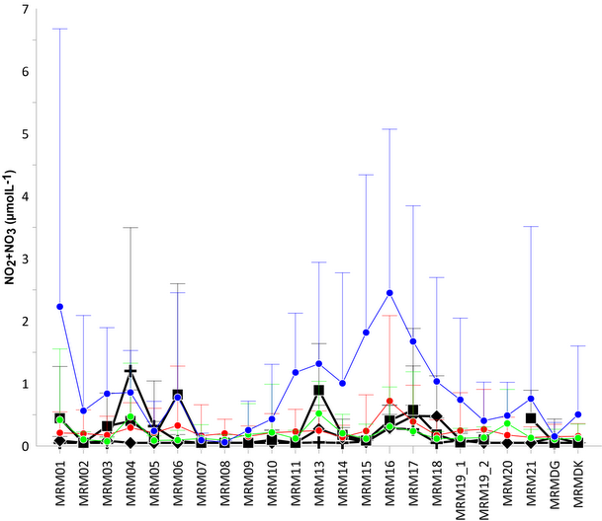 | 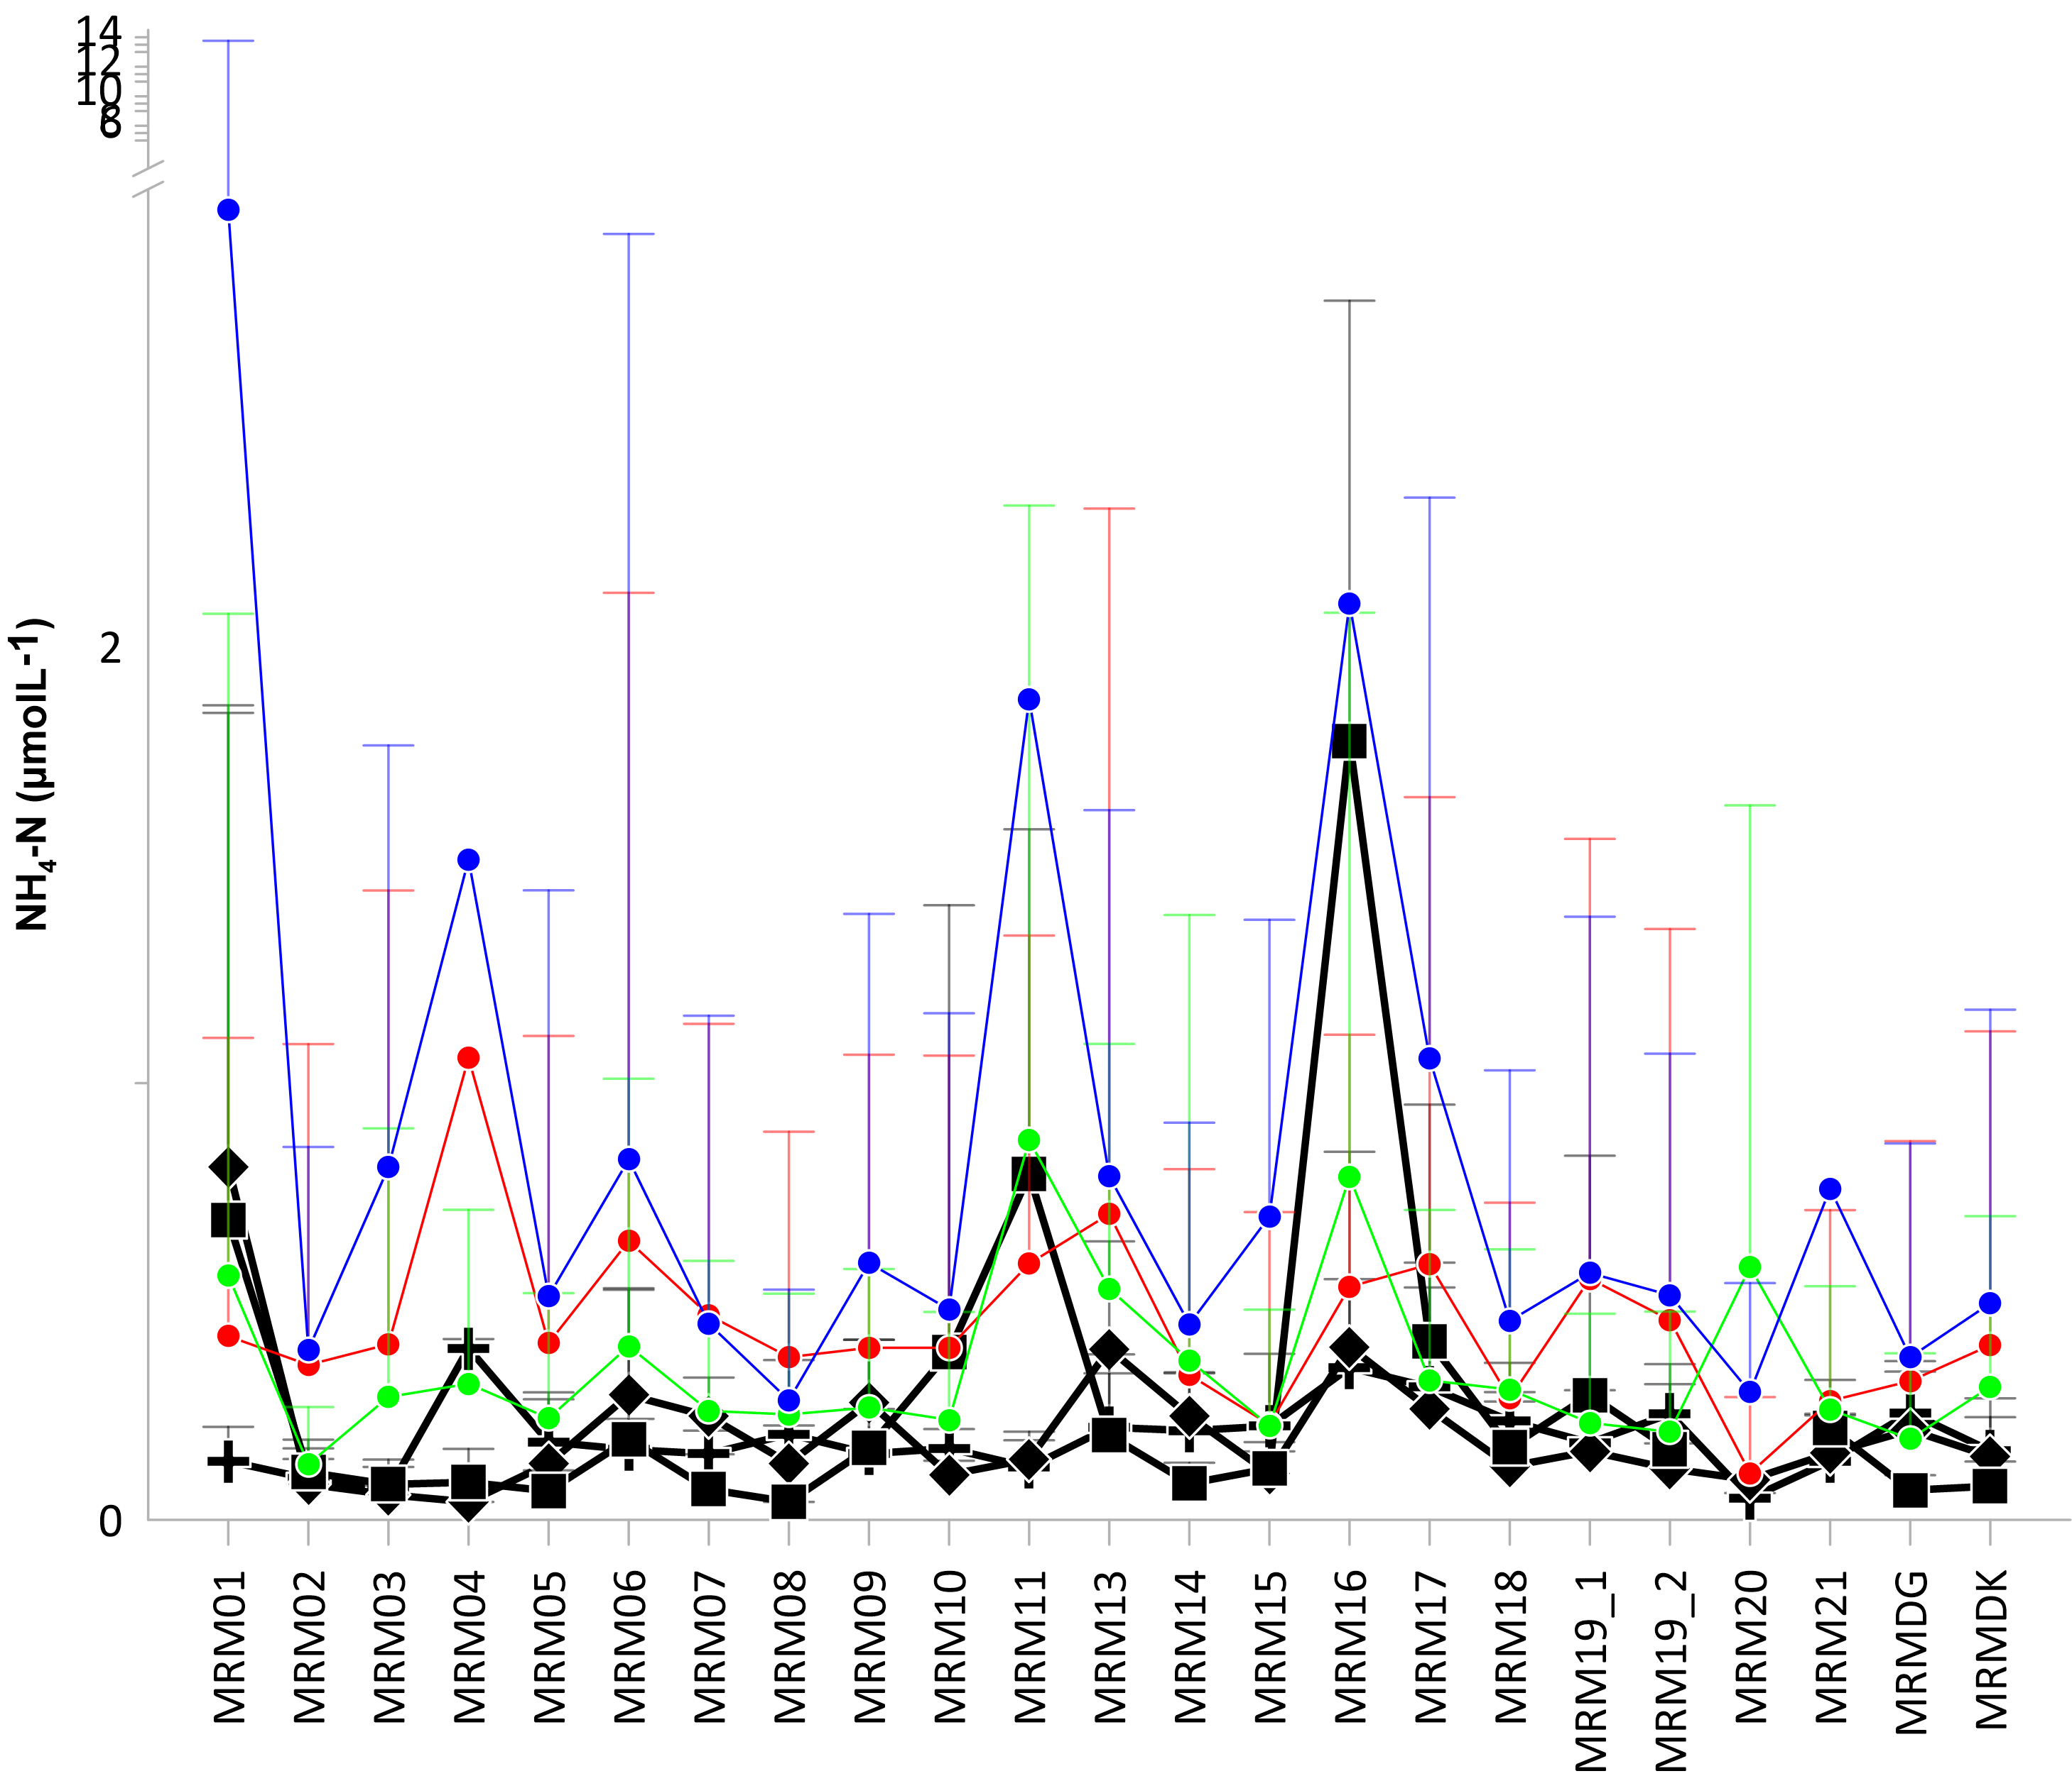
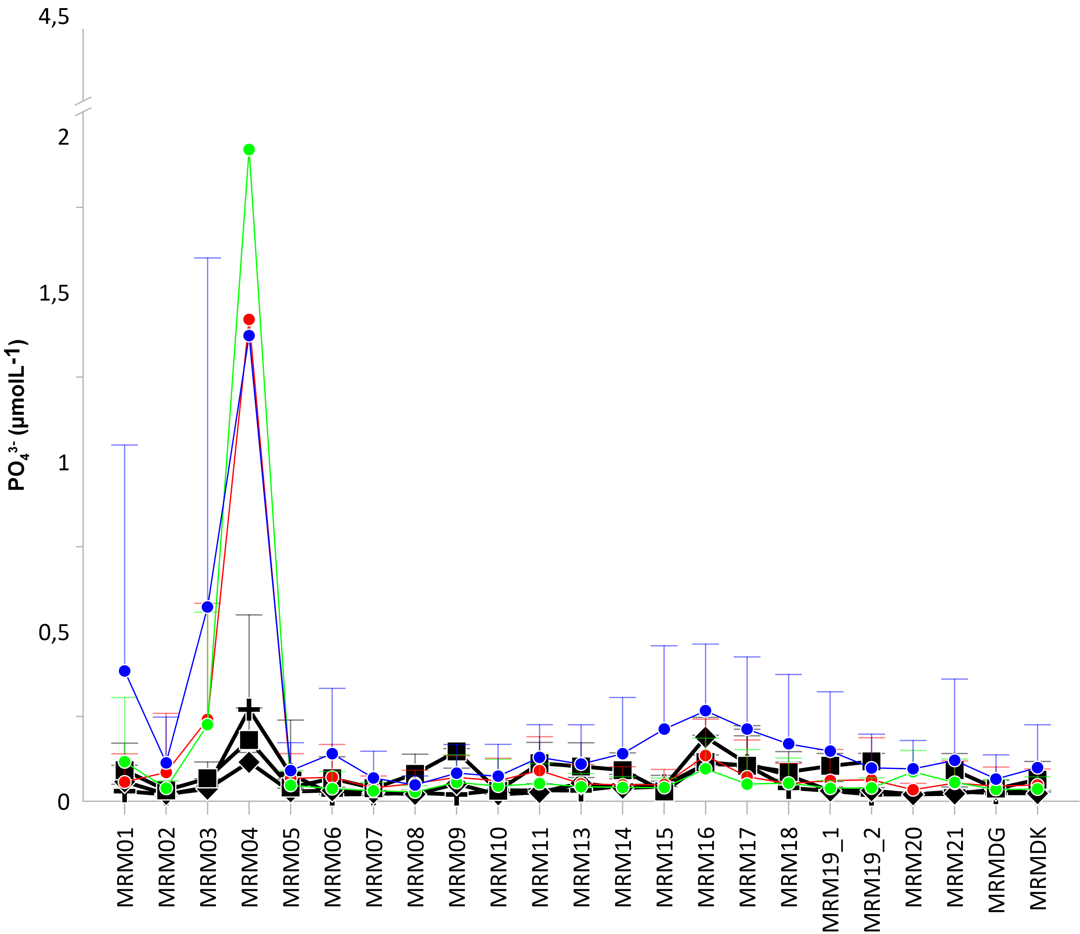 | 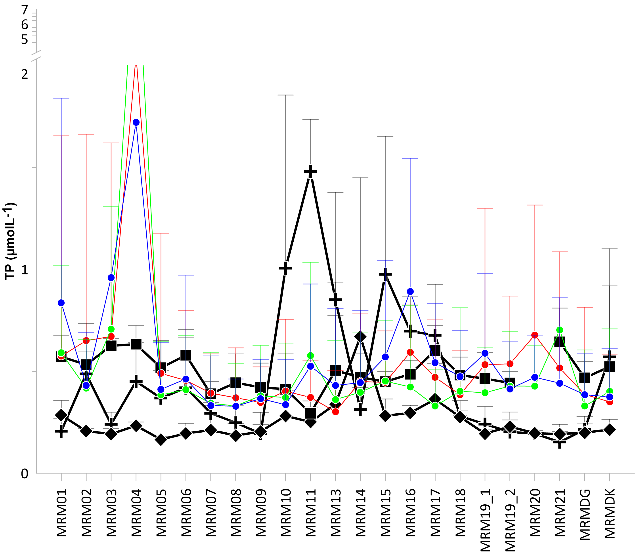
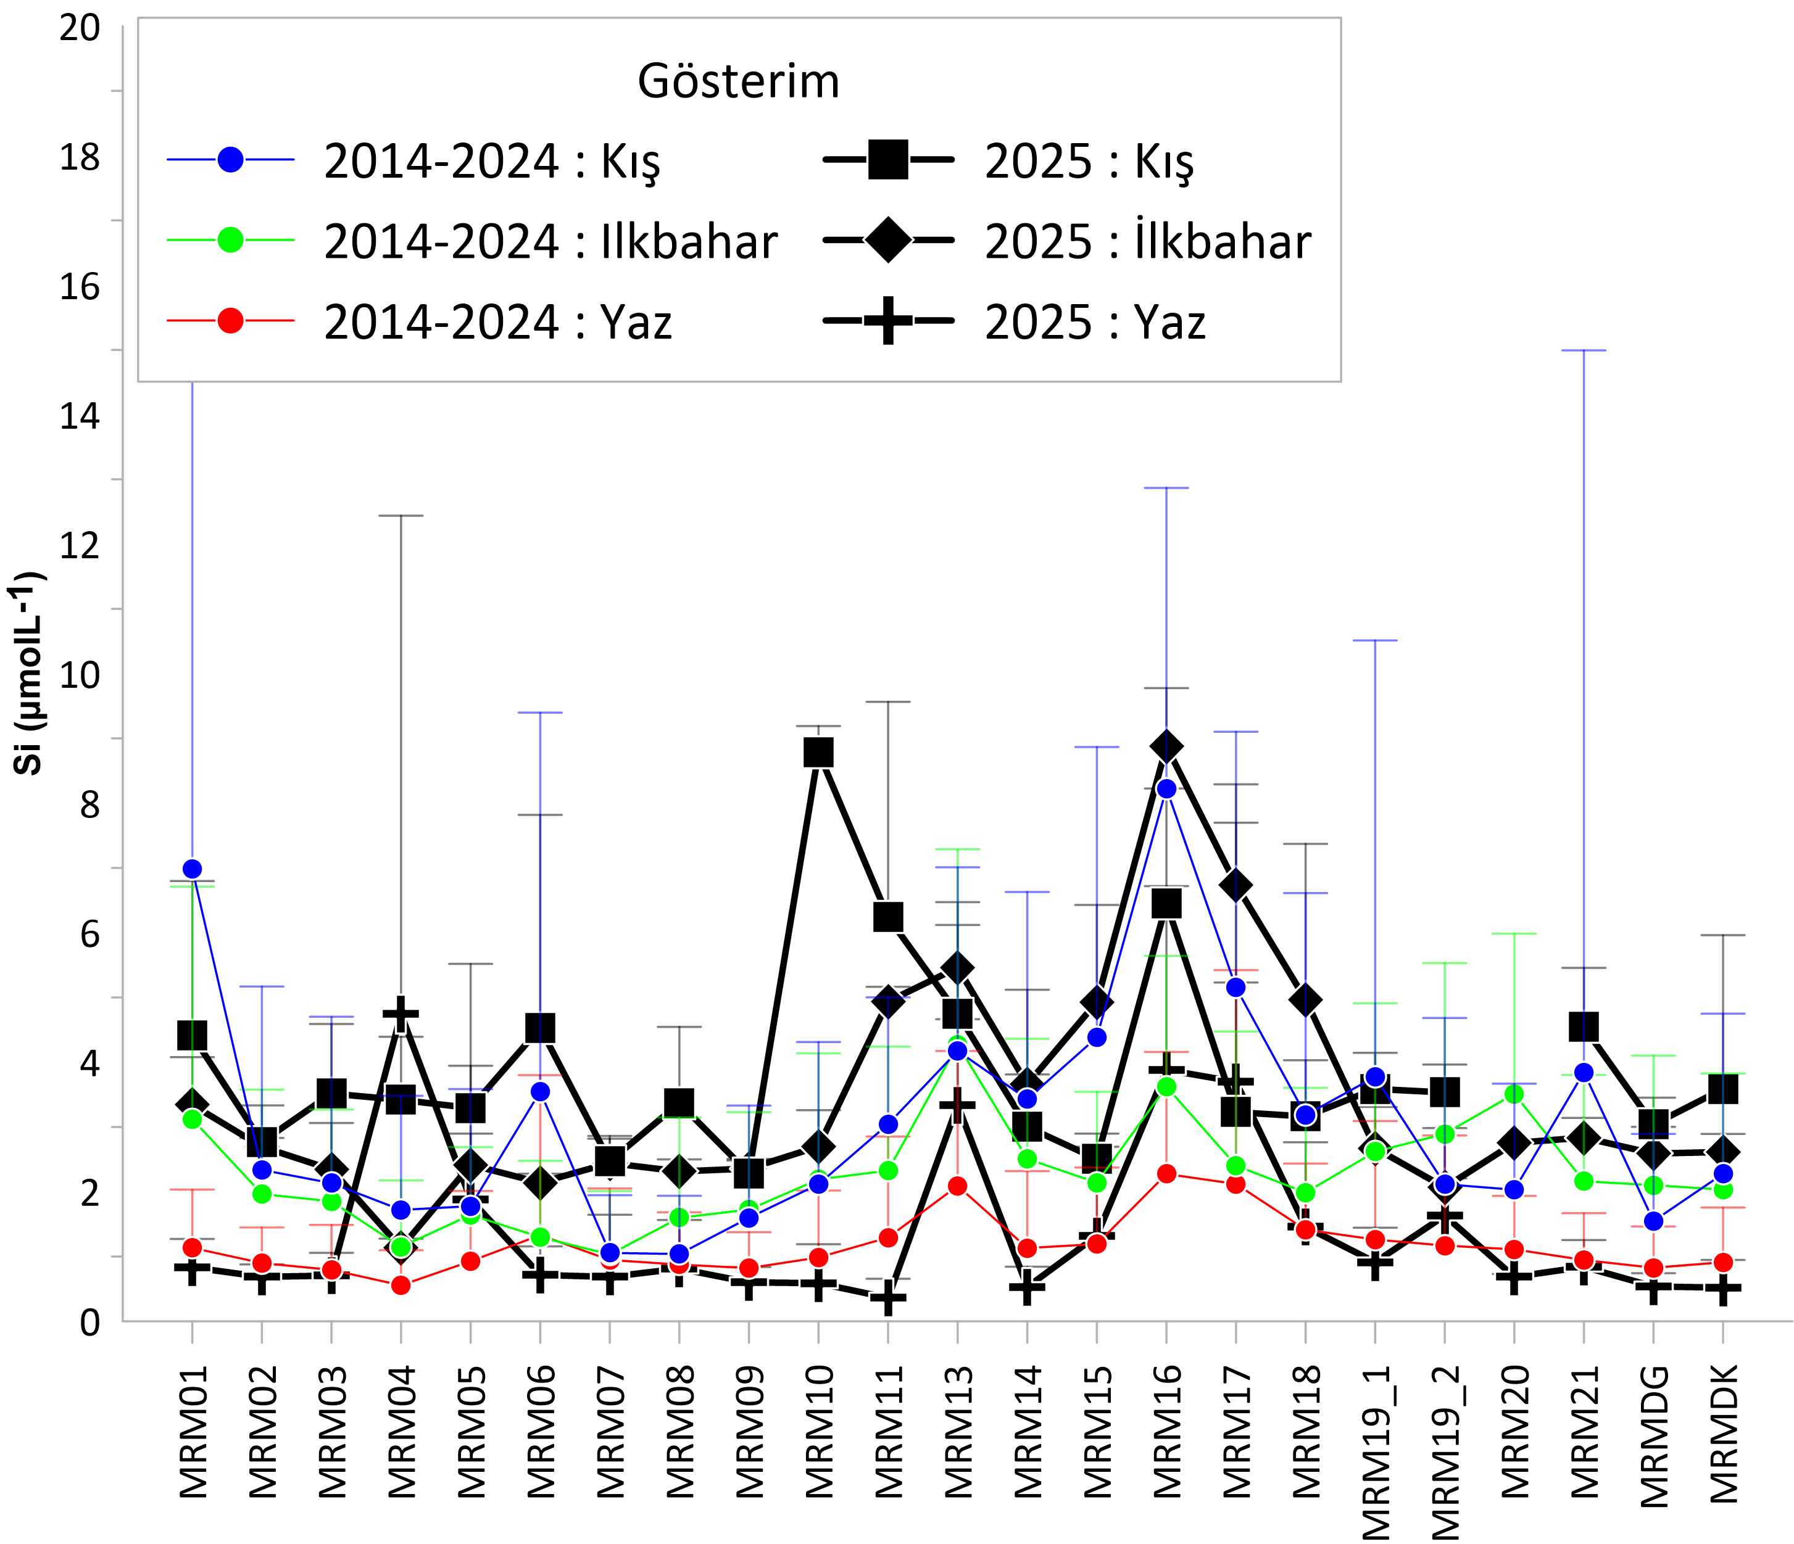
Şekil 4.2 Marmara Denizi SYB’lerinin 2014-2024 ve 2025 yılları arası yüzey tabaka (0-10m ortalama) besin elementleri karşılaştırılması

Klorofil-a

Marmara Denizi SYB’lerinin 2014-2024 ve 2025 yılları arası yüzey tabaka (0-10m ortalama) klorofil-a konsantrasyonlarının karşılaştırılması Şekil 4.3’ de verilmiştir. Klorofil-a seviyeleri hem besin maddesinin artış/azalış hem de ışık durumunun uygunluğuna göre değişir. Işıklı tabakanın haloklin ile çakışması nedeniyle fotosenteze bağlı üretim üst tabakayla sınırlanmıştır Kış karışımları nedeni ile yüzey sularındaki besin maddesi artışı klorofil-a seviyelerinin de yükselmesine neden olur. Fitoplankton büyüme dönemi ise ilkbahar sezonunda en yüksek değerlere ulaşır.
Besin tuzu girişi yüksek olan bölgelerde MRM04 (Bandırma) ve MRM11/MRM16/MRM17/MRM19 (Küçükçekmece, İzmit ve Gemlik Körfezi) Susurluk bölgesi etkisindeki SYB ‘lerin (MRM01, MRM02, MRM03, MRM20 ve MRM21) 2014-2024 Yılları arasındaki eğilime benzer olarak 2025 yılında da devam ettiği tespit edilmiştir. Yüzey besin tuzlarının hızlı fitoplanktonlar tarafından tüketilmesi ve çoğalmasını klorofil-a verileri doğrulamaktadır (Şekil 4.3). Su Yönetim Birimlerinin 2025 yılı yüzey tabakası (0-10m ortalama) klorofil-a değerleri incelendiğinde, 0,15-12,09 µg/L aralığında değiştiği, en yüksek değerin kış döneminde İzmit İç Körfez’de ölçüldüğü görülmektedir (Şekil 4.3).
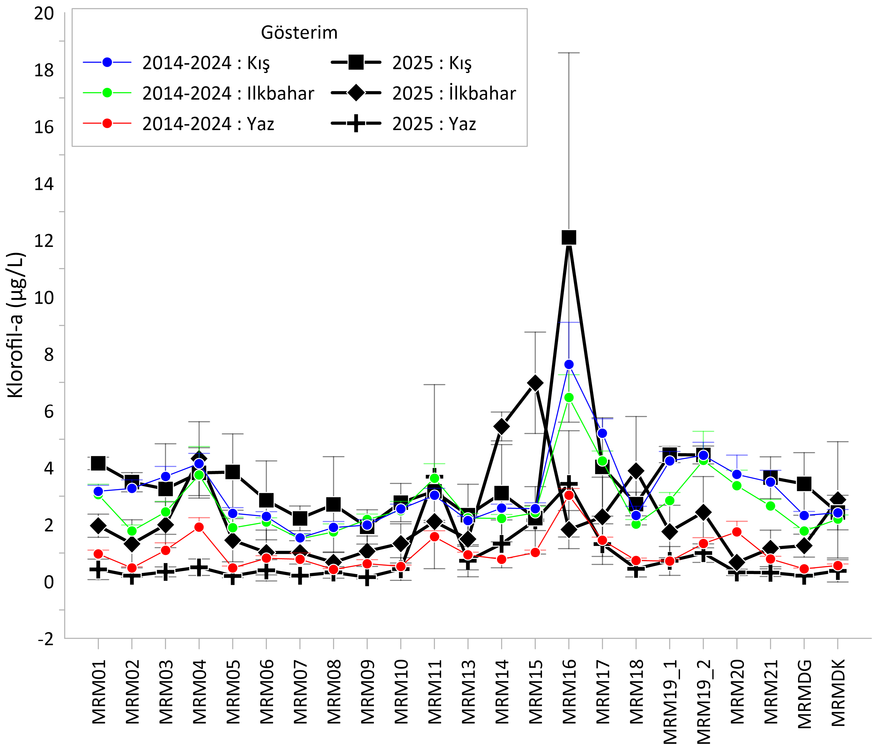
Şekil 4.3 Marmara Denizi SYB’lerinin 2014-2024 ve 2025 yılları arası yüzey tabaka (0-10m ortalama) klorofil-a konsantrasyon karşılaştırılması

Çözünmüş Oksijen Seviyeleri
Marmara Denizi 2025 yılı yaz dönemlerine ait çözünmüş oksijen profillerinin tüm istasyonlardaki gösterimi Şekil 4.4’ de verilmiştir. Genel olarak, Marmara Denizi’nin batı kısmı Akdeniz sularının etkisinde olduğundan bu bölgenin alt tabaka ÇO değerleri diğer bölgelerin ara tabaka ve alt sularında görece daha yüksek değerlere sahiptir. Ancak, körfez bölgelerinin ara tabaka ve dip suları (derinlik <100m) ile özellikle kuzey deniz istasyonlarının (derinlik>200 m) dip ve yer yer ara tabaka sularında her zaman <1 mg/L çözünmüş oksijen değerine ulaşılmıştır. Bu değerler, yer yer <0.5 mg/L seviyelerine kadar inebilmektedir. Oksijenin azalmasında en büyük etken Marmara Denizi’nin yayılı, endüstriyel ve kentsel baskıya maruz kalmasıdır. Bu süreçte denize gelen kirleticilerin biyokimyasal süreçlerle parçalanması için oksijene ihtiyaç duyması ve sürekli yoğun baskıya maruz kalması ile alt tabakada oksijen değeri gün geçtikçe azalmaktadır.
2023, 2024 ve 2025 yaz dönemlerine ait dip çözünmüş oksijen dağılımları Şekil 4.5’te verilmiştir. Marmara Deniz’inde hipoksi durumunun (<3 mg/L) devam ettiğini ve zamansal olarak iyileşme göstermediğini ortaya koymaktadır. Son üç yılda Çanakkale Boğazı’ndan giren yüksek oksijenli Akdeniz suyunun etkisiyle sadece batı girişinde daha yüksek değerler tespit edilmiştir. Ancak, batıdan doğu aksına doğru ÇO hızla tükenmektedir. Özellikle Doğu Marmara ve İzmit Körfezi açıklarında değerlerin sürekli olarak kritik eşik olan 2 mg/L’nin altındadır.
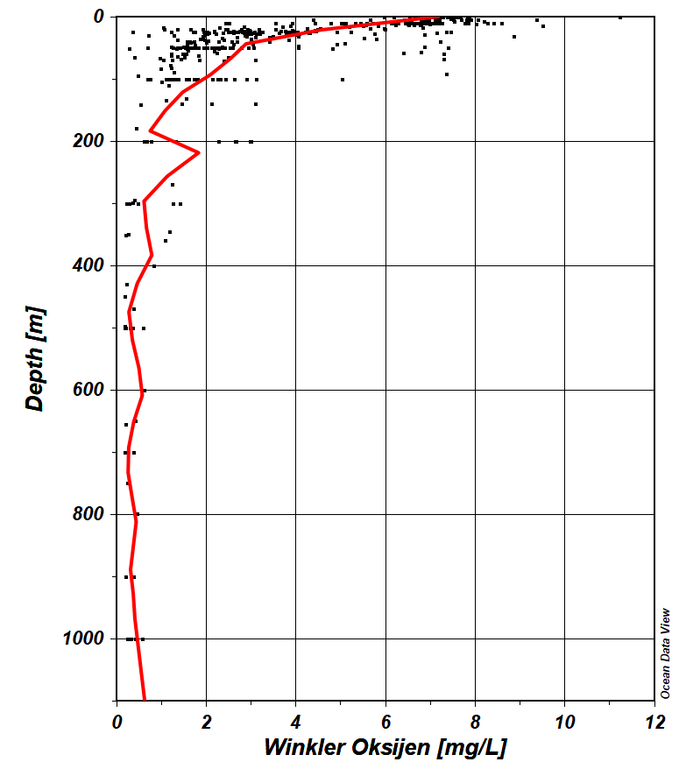
Şekil 4.4 Marmara Denizi 2025 yılı yaz örneklemesi tüm istasyonların çözünmüş oksijen düşey dağılımı

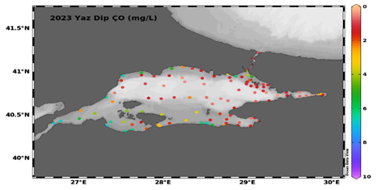  - 2023yaz dönemi | 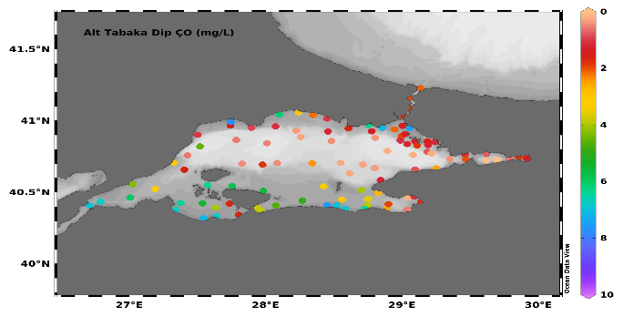  e) 2024 yaz dönemi | 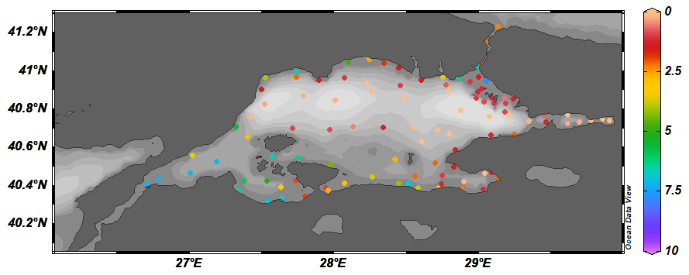  e) 2025 yaz dönemi

Şekil 4.5 2023, 2024 ve 2025 Yılları Marmara Denizi dip çözünmüş oksijen değişimi

Seki Diski Derinliği
Marmara Denizi’nde SYB’lerinin 2025 yılı Seki Disk Derinlikleri ortalaması incelendiğinde (SDD), Ocak ayı örneklemesinde 3,0 – 7,38 m arasında, Nisan ayı örneklemesinde 4,0-8,14 m arasında, Temmuz/Ağustos örneklemesinde 3,5-15,0 m arasında değişim göstermektedir (Şekil 4.6). En düşük seki diski değerleri kış ve ilkbaharda İzmit iç Körfez’de ve Bandırma Körfezi’nde elde edilmiştir. Kış ve İlkbahar dönemi SDD dağılımları birbirine benzemekle birlikte, yaz dönemi değerleri biraz daha yüksek olarak olduğu görülmüştür (Şekil 4.6).

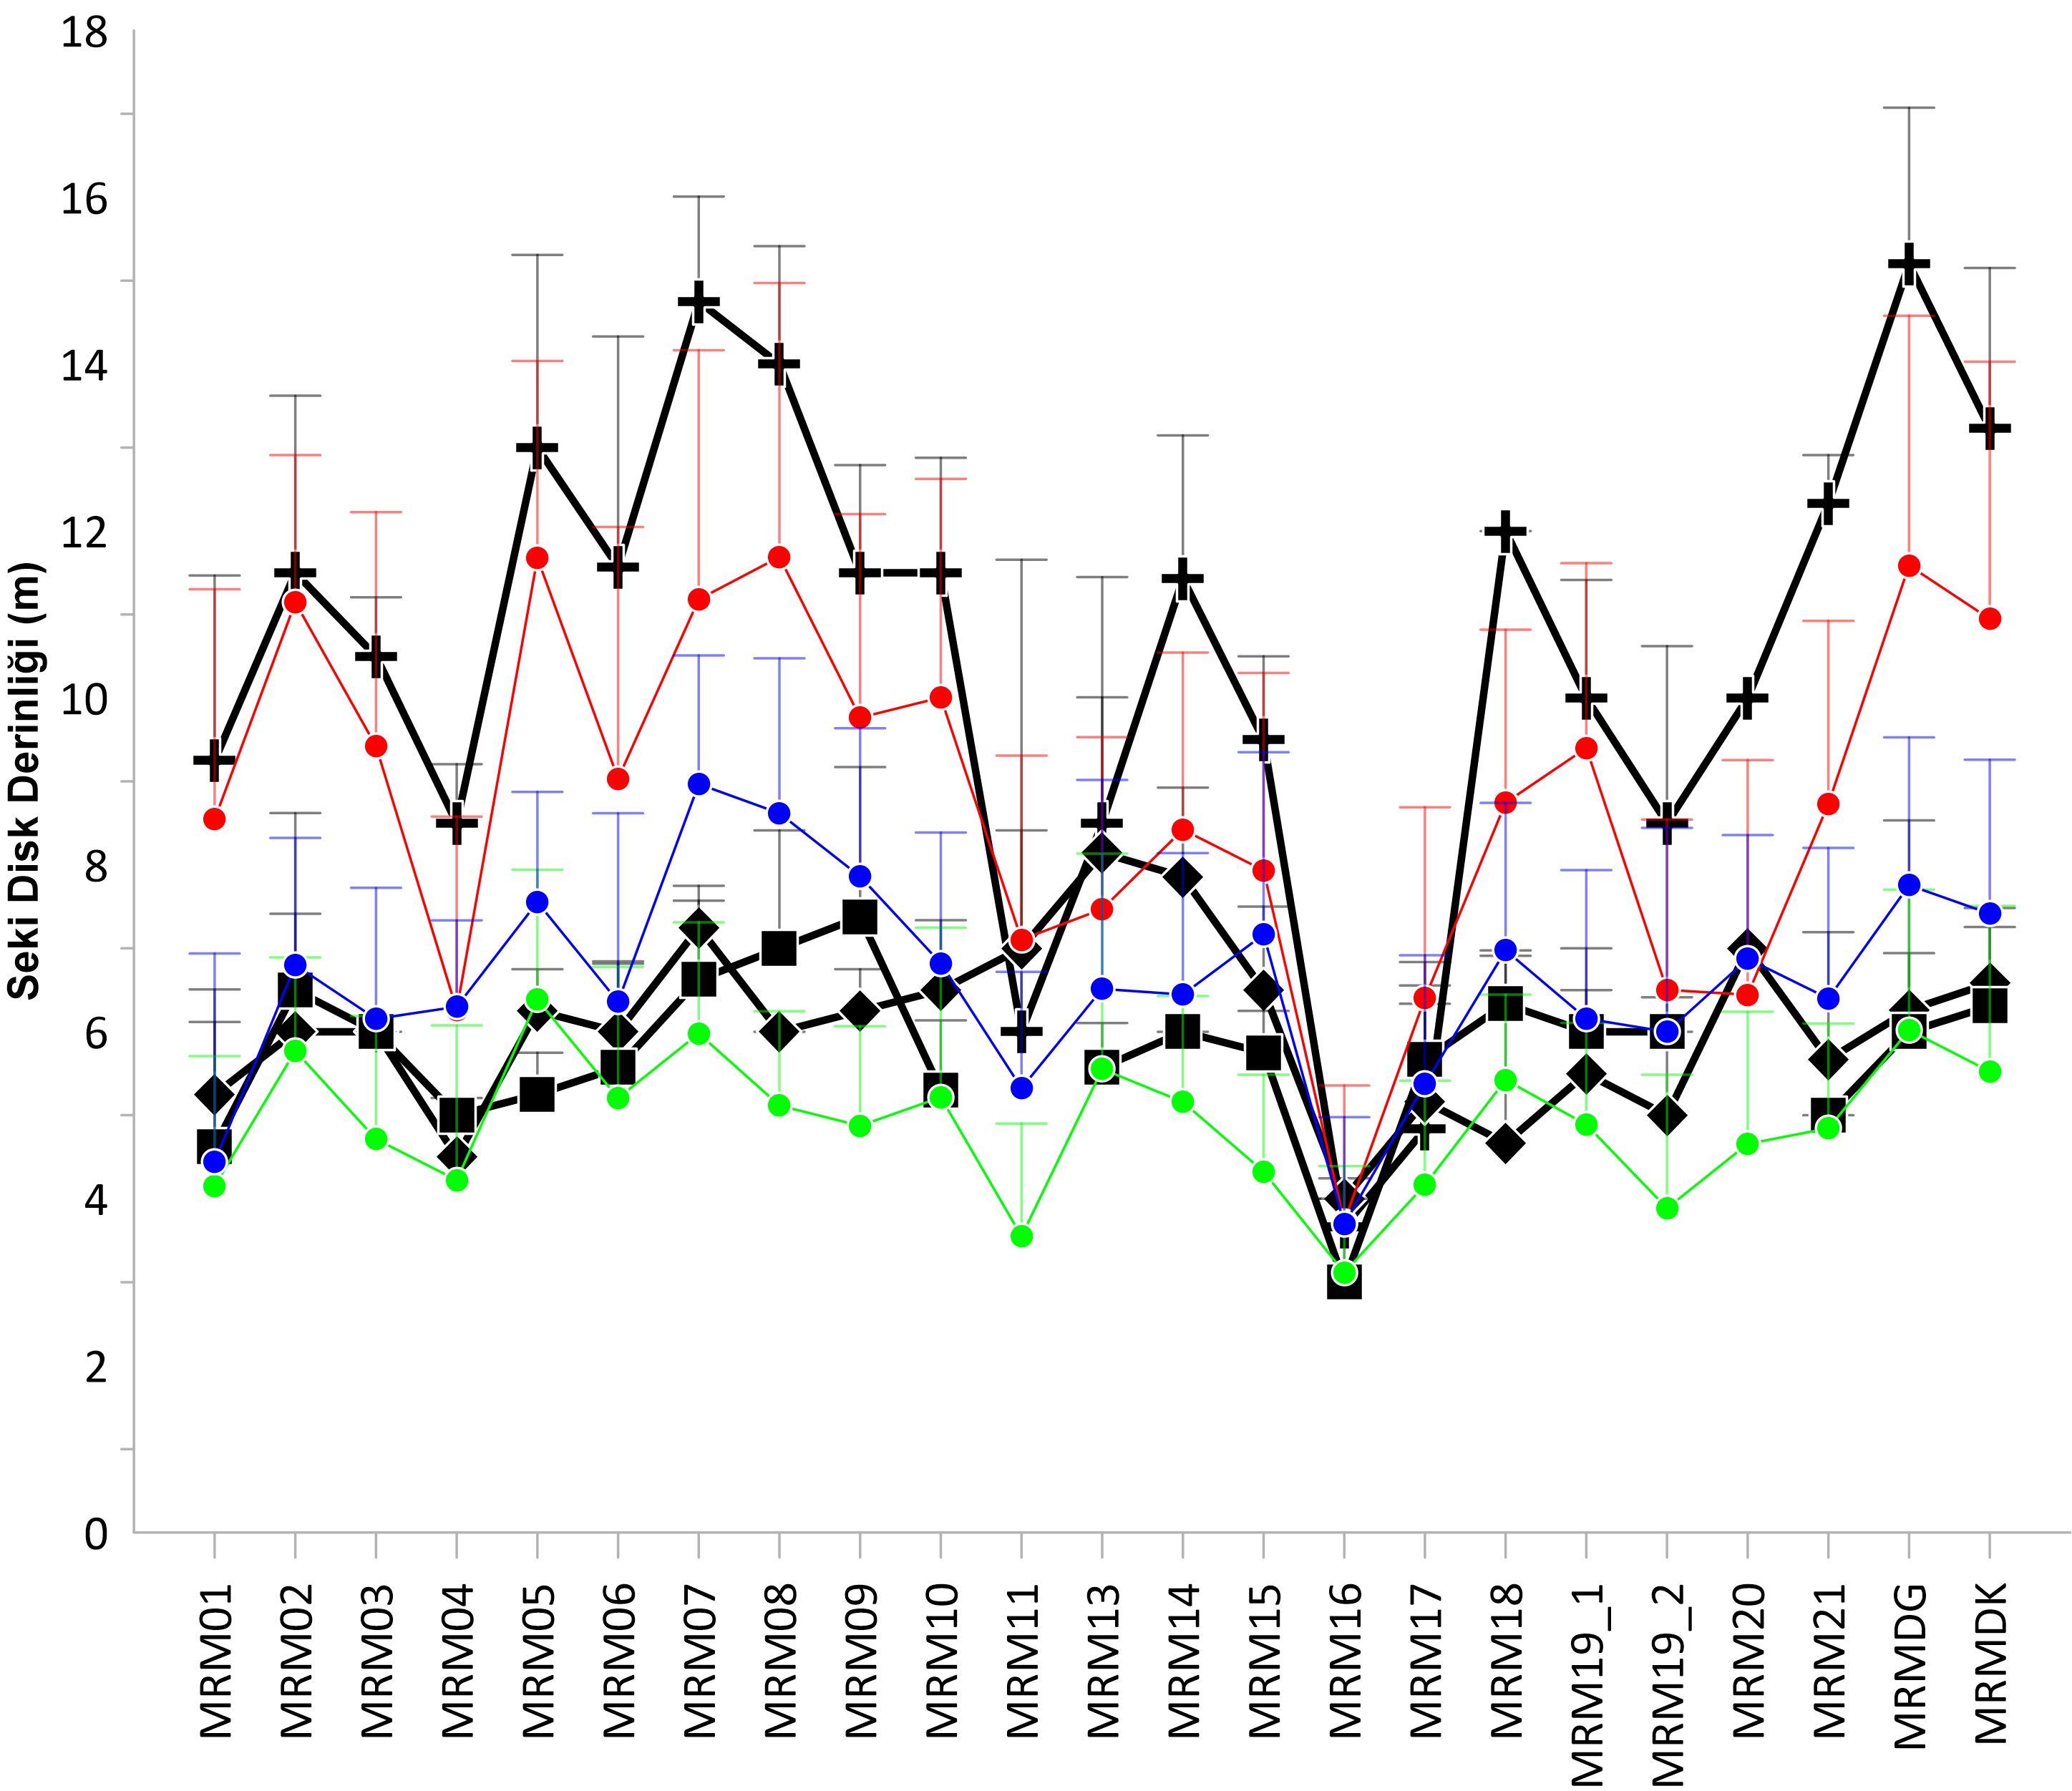
Şekil 4.6 Marmara Denizi SYB’lerinin 2014-2024 ve 2025 yılları Seki Disk Derinliği karşılaştırması

TRIX İNDEKSİ DEĞERLENDİRMESİ
Marmara Denizi 2014-2024 yılları arasında yaz dönemi TRIX değerleri genellikle <4 (Ötrofikasyon riski yok) hesaplanmıştır. 2025 yılında yaz döneminde Güney Marmara Deniz’inde genel olarak 2 -3 bandında, İstanbul Silivri kıyıları birlikte İzmir İç Körfezi’ne kadar 4,5 seviyelere kadar çıkmaktadır. Güney doğu Marmara Denizi kıyılarında ise TRIX 1 seviyelerine kadar gerilemiştir. Kış ve İlkbahar döneminde ise daha stabil ve birbirine yakın değerler olup, 3-4 bandında sıkışmıştır. En yüksek değere İzmit İç Körfezi’nde TRIX ötrofikasyon riski olan 5 bandına ulaşmıştır (Şekil 5.1). İzmit Körfezi, Gemlik Körfezi ve Bandırmanın yanı sıra İstanbul kıyıları ve Adalar bölgesi, Susurluk nehri ve biga çayı etkisindeki alanlar ötrofikasyon riski mevcut olarak değerlendirilmektedir.
Bu değerlendirmede unutulmaması gereken en önemli konu bu indeksin Marmara Denizi kıyıları için geliştirilmediği ve sınır değerlerin konsantrasyonlardaki değişimlere oldukça hassas olmasıdır (Şekil 5.1).
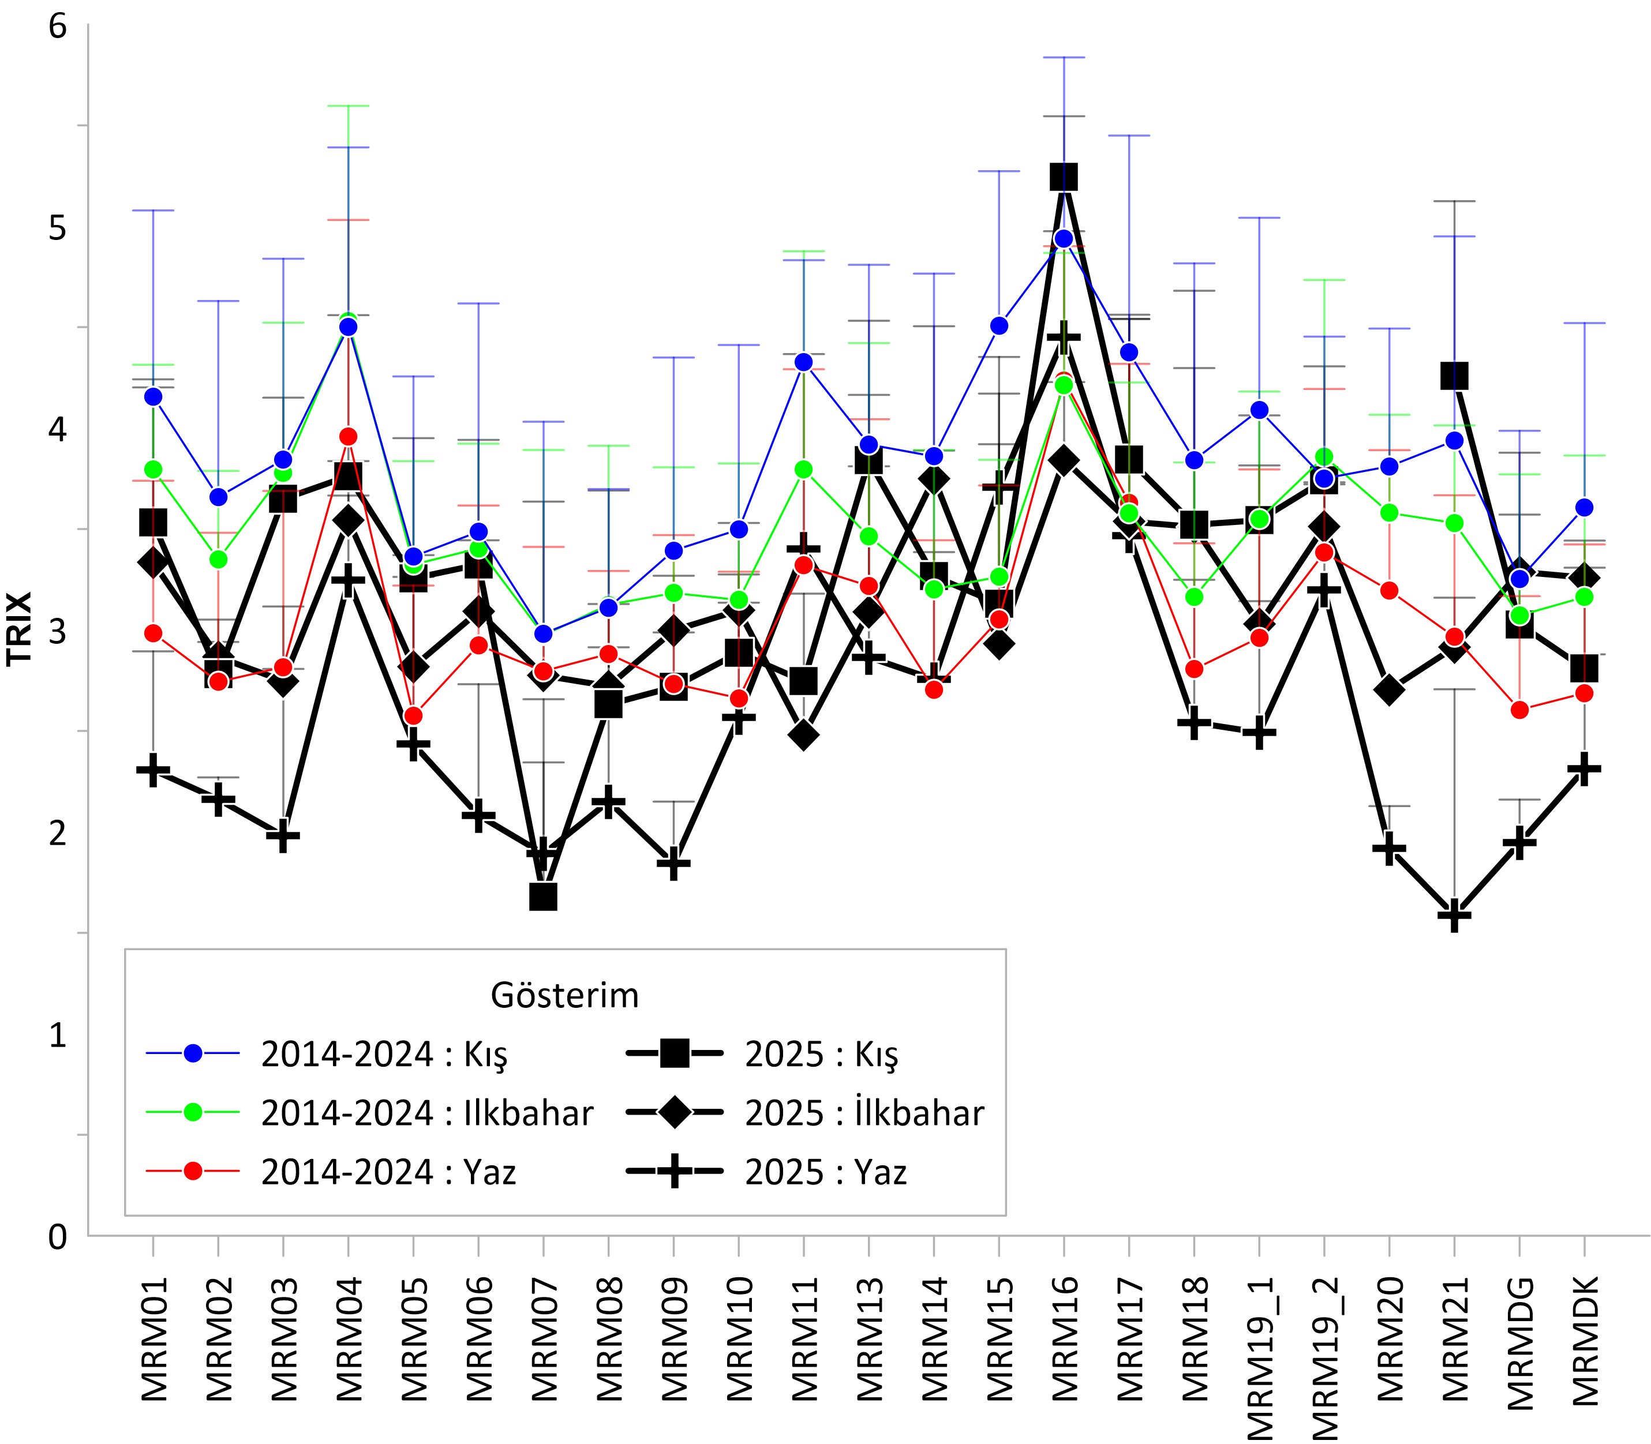
Şekil 5.1 Marmara Denizi 2014-2024 ve 2025 yılları arası yüzey tabakası TRIX değerlerinin kış, bahar ve yaz dönemleri karşılaştırılması

Kıyı Su Yönetim Birimlerinin Ekolojik Kalite Durumu

Kıyı Su Yönetim birimleri; yüzey sularının önemli özelliklerle –fiziksel, hidromorfolojik, ekolojik ve baskıların analizi ile- ayrıştırılmış bir yüzey suyu bölümünü tanımlar. Su Çerçeve Direktifi (2000/60/EC) kapsamında ele alınan en küçük yönetim birimleridir. Sucul ekosistemlerin yapı ve fonksiyonlarındaki kaliteyi ifade eder. Su Çerçeve Direktifi’ne (2000/60/EC) göre kıyı suları için 3 biyolojik kalite elemanı (fitoplankton, bentoz, makro alg) ile diğer destekleyici parametrelerin (besin elementleri; toplam fosfor, oksitlenmiş inorganik azot (nitrat+nitrit), Seki Disk Derinliği) ortak değerlendirmesi yapılarak ortaya konulur ve 5 kalite sınıfı olarak değerlendirilir.
DEN-İZ programında biyolojik kalite elemanlarından makrozoobentos ve makroalg çalışmaları 3 yılda 1 kez izlenmekte olup; güncel ekolojik kalite durumu haritaları 2024 yılında üretilmiştir (Şekil 6.1).

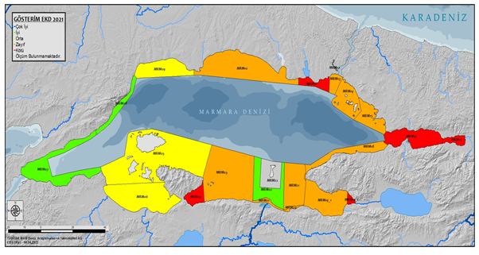

- 2021

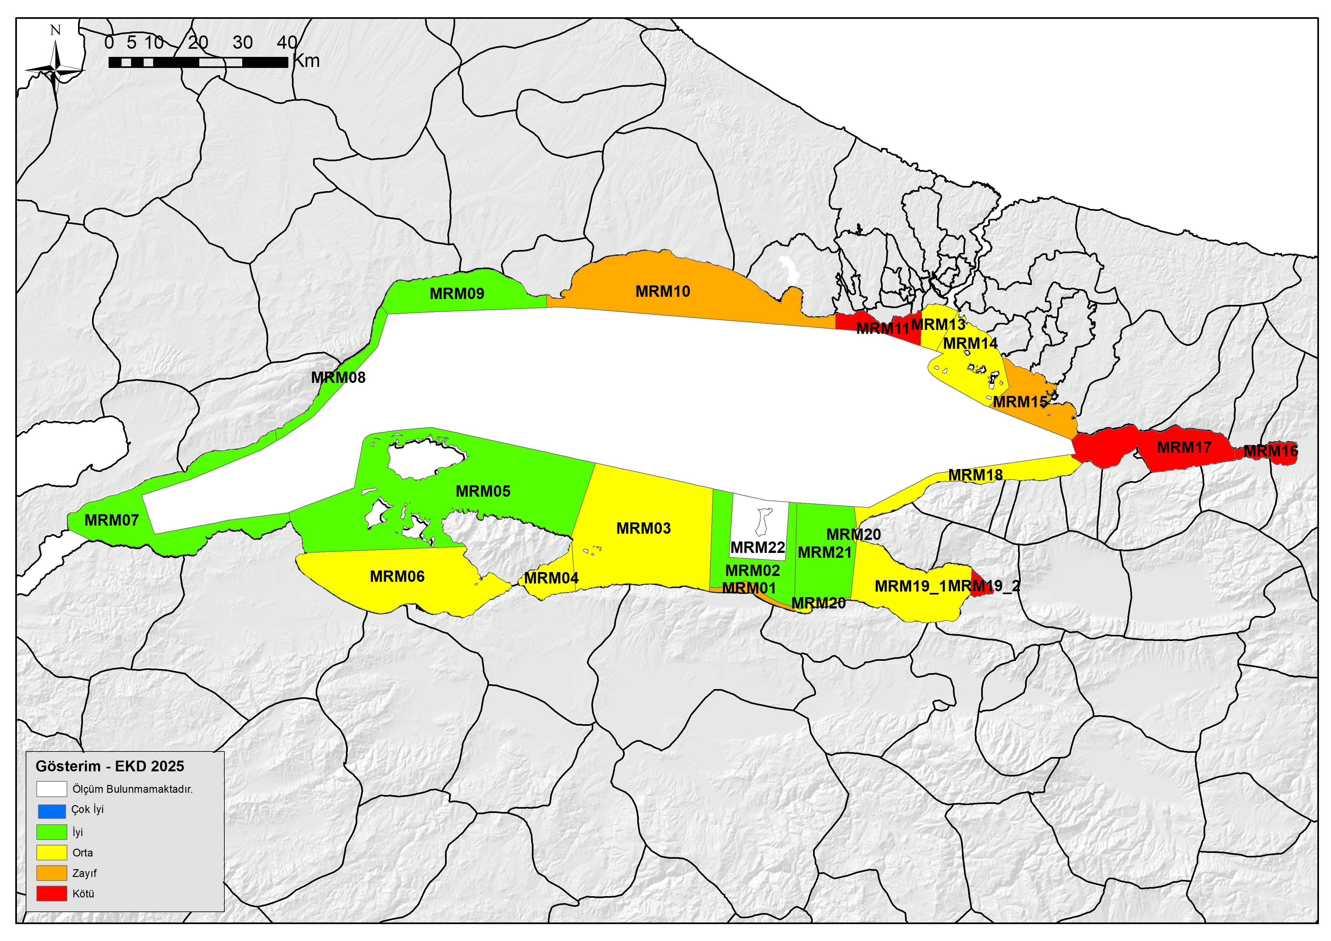

- 2024

Şekil 6.1 Marmara Denizi kıyı su kütleleri ekolojik kalite değerlendirmesi

KAYNAKLAR

Çınar, M.E., Bakır, K., Öztürk, B., Katağan, T., Dağlı E., Açık, Ş., Doğan, A., Bitlis Bakir B., 2015. TUBI (TUrkish Benthic Index): A new biotic index for assessing impacts of organic pollution on benthic communities. Journal of Black Sea/Mediterranean Environment, 21: 135-168.
ÇŞİDB-ÇEDİDGM ve TÜBİTAK-MAM (2025). Denizlerde Bütünleşik Kirlilik İzleme Programı 2025 yılı Marmara Denizi Final Raporu TÜBİTAK-MAM Matbaası, Kocaeli
ÇŞİDB-ÇEDİDGM ve TÜBİTAK-MAM (2024). Denizlerde Bütünleşik Kirlilik İzleme Programı 2024 yılı Marmara Denizi Final Raporu TÜBİTAK-MAM Matbaası, Kocaeli
ÇŞİDB-ÇEDİDGM ve TÜBİTAK-MAM (2023). Denizlerde Bütünleşik Kirlilik İzleme Programı 2023 yılı Marmara Denizi Final Raporu TÜBİTAK-MAM Matbaası, Kocaeli
ÇŞİDB-ÇEDİDGM ve TÜBİTAK-MAM (2022). Denizlerde Bütünleşik Kirlilik İzleme Programı 2022 yılı Marmara Denizi Final Raporu TÜBİTAK-MAM Matbaası, Kocaeli
ÇŞİDB-ÇEDİDGM ve TÜBİTAK-MAM (2021). Denizlerde Bütünleşik Kirlilik İzleme Programı 2021 yılı Marmara Denizi Final Raporu TÜBİTAK-MAM Matbaası, Kocaeli
ÇŞİDB-ÇEDİDGM ve TÜBİTAK-MAM (2020). Denizlerde Bütünleşik Kirlilik İzleme Programı 2020 yılı Marmara Denizi Final Raporu TÜBİTAK-MAM Matbaası, Kocaeli
ÇŞB-ÇEDİDGM ve TÜBİTAK-MAM (2019). Denizlerde Bütünleşik Kirlilik İzleme Programı 2019 yılı Marmara Denizi Final Raporu TÜBİTAK-MAM Matbaası, Kocaeli
ÇŞB-ÇEDİDGM ve TÜBİTAK-MAM (2018). Denizlerde Bütünleşik Kirlilik İzleme Programı 2018 yılı Marmara Denizi Final Raporu TÜBİTAK-MAM Matbaası, Kocaeli
ÇŞB-ÇEDİDGM ve TÜBİTAK-MAM (2017). Denizlerde Bütünleşik Kirlilik İzleme Programı 2017 yılı Marmara Denizi Final Raporu TÜBİTAK-MAM Matbaası, Kocaeli

ÇŞB-ÇEDİDGM ve TÜBİTAK-MAM (2016). Denizlerde Bütünleşik Kirlilik İzleme Programı 2016 yılı Marmara Denizi Final Raporu TÜBİTAK-MAM Matbaası, Kocaeli

ÇŞB-ÇEDİDGM ve TÜBİTAK-MAM (2015). Denizlerde Bütünleşik Kirlilik İzleme Programı 2015 yılı Marmara Denizi Final Raporu TÜBİTAK-MAM Matbaası, Kocaeli

ÇŞB-ÇEDİDGM ve TÜBİTAK-MAM (2014). Denizlerde Bütünleşik Kirlilik İzleme Programı 2014 yılı Marmara Denizi Final Raporu TÜBİTAK-MAM Matbaası, Kocaeli

ÇŞB-ÇEDİDGM ve TÜBİTAK-MAM (2017) Deniz İzlemelerinde Standardizasyonun Sağlanması Projesi (DİSSP)- Deniz İzleme Kılavuzları, Gebze-Kocaeli.

ÇŞB-ÇYGM, TÜBİTAK MAM (2014) Deniz ve Kıyı Suları Kalite Durumlarının Belirlenmesi ve Sınıflandırılması (DeKoS) Projesi Final Raporu, Gebze-Kocaeli.

TÜBİTAK MAM, BYİDS Deniz Araştırmaları ve Teknolojileri Grubu (2021), Türkiye Deniz Çevresi Stratejisinin Oluşturulması Projesi (2019-2021) 5188704. Marmara Denizi Çevre Durum Raporu, Destekleyen Kuruluş: ÇŞB-ÇYGM, Gebze-Kocaeli.

TÜBİTAK MAM (2017). Denizlerimizin Kara Kökenli Kirleticilere Karşı Korunmasına Yönelik Ulusal Eylem Planının Güncellenmesi Projesi (KKK UEP 2016). Final Raporu, Destekleyen Kuruluş: Çevre ve Şehircilik Bakanlığı – Çevre Yönetimi Genel Müdürlüğü, Gebze-Kocaeli.

TÜBİTAK MAM (2016). Türkiye’de Havza Bazında Hassas Alanların ve Su Kalitesi Hedeflerinin Belirlenmesi Projesi (HHAP), Final Raporu, Destekleyen Kuruluş: Orman ve Su İşleri Bakanlığı –Su Yönetimi Genel Müdürlüğü, Gebze-Kocaeli.
Vollenweider, R.A., Giovanardi, F., Montanari, G. ve Rinaldi, A. 1998. Characteriztion of the trophic conditions of marine coastal waters with specific reference to the NW Adriatic Sea: proposal for a trophic scale, turbidity and generalized water quality index. Environmetrics, 9: 329-357.

Bendoricchio, G. ve Boni, G. 2005, A water-quality model for the Lagoon of Venice, Italy. Ecological Modelling 184 (2005) 69–81

UNEP/MAP, 2005. Sampling and Analysis techniques for the Eutrophication Monitoring Strategy of MED POL. Technical Reports Series No: 163

Orfanidis, S., Panayotidis, P., Stamatis, N., 2001. Ecological evaluation of transitional and coastal waters: A marine benthic macrophytes-based model. Mediterranean Marine Science 2 (2): 45-65.
Taşkın, E., 2015. Ecological status of coastal waters of Ayvalık (Aegean Sea, Turkey) by EEI method. Ekoloji, 24, 95: 10-16 (doi: 10.5053/ekoloji.2015.14).
Glémarec, M., 1986. Ecological impact of an oil-spill: utilisation of biological indicators. IAWPRC-NERC Conference, July 1985. IAWPRC Journal 18, 203-211.
Zettler, M.I., Schiedek, D. & Bobertz, B. 2007. Benthic biodiversity indices versus salinity gradient in the southern Baltic Sea. Marine Pollution Bulletin, 55: 358-270.

URL 1: Deniz İzleme Kılavuzları chrome-extension://efaidnbmnnnibpcajpcglclefindmkaj/https://webdosya.csb.gov.tr/db/ced/menu/deniz_0zleme_k1lavuzlari_-word-12042019_20190412063606.pdf

Denizlerimizdeki değerlendirme birimleri olan; Su Yönetim Birimi ve Deniz Değerlendirme Birimleri DEKOS projesi (TÜBİTAK-MAM, ÇŞB-ÇYGM; 2014) kapsamında belirlenmiştir. DISSP FAZ I ve DISSP FAZ II Projeleri (TÜBİTAK-MAM, ÇŞB-ÇEDİDGM, 2017, 2025) ve DEN-İZ Programı çerçevesinde gözden geçirilerek yeni verilerle bu birimler tekrar revize edilmiştir.

